TISKOVÁ ZPRÁVA ZE DNE 14. 6. 2022/ 13:00 HODIN
----------------------------------------------------------------------
Nemocnice Krajské zdravotní v Mostě nabídne stravování pro veřejnost
Krajská zdravotní, a.s. – Nemocnice Most, o.z., nabídne od 20. 6. 2022 ve svém moderním stravovacím provozu obědy kromě pacientů a zaměstnanců společnosti také zájemcům z řad veřejnosti. Jídelna v pavilonu „B“ je otevřena od pondělí do pátku od 11:30 do 13:45 hodin, v sobotu, neděli a během svátků od 12:30 do 13:30 hodin.
„Chceme v maximální možné míře fungovat jako efektivní zařízení. Napadlo nás tedy, proč neumožnit stravování nejen pacientům a zaměstnancům naší nemocnice, ale i veřejnosti. Jsem přesvědčený, že celá řada lidí tuto možnost ocení a bude pozitivně překvapena kvalitou a chutí podávaného jídla. Myslím, že se rozhodně nemáme za co stydět,“ říká o této nabídce Ing. Pavel Markalous, ředitel Nemocnice Most, o.z.
Jak tedy začít?
V pokladně jídelny Nemocnice Most vám každý čtvrtek od 12:30 do 13:45 hodin vystaví čipovou kartu, na kterou si vložíte peníze – částka je na vlastním uvážení. Čipovou kartu lze v tento čas dobít, stejně jako i vrátit, jestliže se rozhodnete stravování v mostecké nemocnici ukončit. Oběd si můžete objednat prostřednictvím terminálu před jídelnou, a to vždy do 7:30 hodin předešlého dne, přičemž na sobotu, neděli a pondělí je potřeba objednat do pátku 7:30 hodin. Jídelní lístek připravuje stravovací provoz mostecké nemocnice na tři týdny dopředu.
Cena oběda, který obsahuje polévku, hlavní jídlo a nápoj, je pro veřejnost 99 Kč.
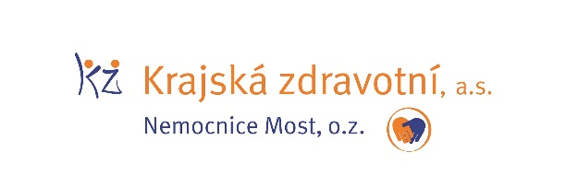
Zdroj: info@kzcr.eu

